SVEUČILIŠTE U ZAGREBU
FAKULTET ORGANIZACIJE I INFORMATIKE
V A R A Ž D I N

Ivana Čonkaš
Natalija Krsnik
Nikolina Kužir
Nikola Miljančić
Kristian Stančin

Projekt iz kolegija Programsko inženjerstvo
Skladišta.NET

Mentor:
Ivan Švogor, mag.inf.

Varaždin 2014.
SVEUČILIŠTE U ZAGREBU
FAKULTET ORGANIZACIJE I INFORMATIKE
V A R A Ž D I N

Ivana Čonkaš, 39115/10-R
Natalija Krsnik, 40013/11-R
Nikolina Kužir, 40018/11-R
Nikola Miljančić, 40045/11-R
Kristian Stančin, 40100/11-R

Projekt iz kolegija Programsko inženjerstvo
Skladišta.NET

Mentor:
Ivan Švogor, mag.inf.

Varaždin, travanj 2014.
Sadržaj:
1. Uvod 1
2. Specifikacija zahtjeva 2
3. Plan projekta 4
3.1. Projektni tim 4
3.2. Vremenski plan projekta 6
3.3. Projektni plan izrađen u alatu MS Project 2010 7

1. Uvod

U sklopu kolegija Programsko inženjerstvo naš tim odabrao je zadatak izrade aplikacije za proces skladištenja u tvornici koja se bavi zradom gornjišta cipela(skladištenje sirovina i materijala te gotovih proizvoda).
Sam projekt izradit ćemo u nekoliko faza. U prvoj fazi zadatak nam je definirati projektni tim odnosno svakom članu tima dodijeliti ulogu u projektu te navesti podatke o angažmanu članova tima. Napravit ćemo specifikaciju zahtjeva i izradit ćemo projektni plan gdje ćemo terminski odrediti projekt te napraviti proračun i izračunati budžet potreban za izradu projekta. Na temelju korisničkih zahtjeva izradit ćemo ponudu naručitelju.
Nakon toga počet ćemo s modeliranjem te prvo izraditi ERA model i opis dizajna sustava. Izradit ćemo i nekoliko vrsta dijagrama- UML dijagrame, Use case dijagrame te dijagrame slijeda i aktivnosti. Na samom kraju napravit ćemo početnu verziju dijagrama klasa te implemetirati osnovne klase i metode koje ćemo trebati u aplikaciji.

2. Specifikacija zahtjeva

Za samu izradu aplikacije potrebno je razgovarati s budućim korisnicima kako bi dobili detaljan opis poslovnog procesa za koji se aplikacija izrađuje te kako bi ispunili zahtjeve klijenata.
Opis poslovnog procesa:
Proizvodna poduzeća imaju skladišta potrebna za skladištenje različitih sirovina i materijala koje koriste za proizvodnju, ali jednako tako i za skladištenje gotovih proizvoda. Problem nastaje zbgo razlike u skladištenju( sirovine dolaze od dobavljača, gotovi proizvodi iz prizvodnog procesa unutar poduzeća). Osim problema s papirologijom (razni dokumenti koji se moraju verificirati od voditelja i dostavljača) postoji problem vremena koje je potrebno da se to obavi. Za ručnu evidenciju dokumenata troši se dosta vremena nepotrebno, te je nužno pronaći efikasnije i brže rješenje. Zbog toga mi želimo riješiti navedene probleme kreiranjem desktop aplikacije koja će olakšati posao u skladištu.
U bazu podataka pohranit će se sve važne informacije o sirovinama i materijalima koji dolaze od dobavljača te o gotovim proizvodima koje poduzeće proizvede tj. O njihovom skladištenju i raspoloživim količinama.
Voditelj skladišta zaprima otpremnicu i sirovine od dobavljača ili izdatnicu i gotove proizvode iz proizvodnje. Kad zaprimi artikle (bilo sirovine ili gotove proizvode) onda kreira skladišnicu i daje ju skladištaru.
Radnicima skladištarima poduzeća omogućen je pristup bazi te dostavljene sirovine i materijal te pristigle gotove proizvode unose direktno u bazu podataka pa neće biti više potrebe za papirnatom evidencijom. Ukoliko ponestane određenih sirovina, skladištar to javlja logističaru(aplikacijom).
Logističar preko aplikacije ima uvid u stanje na skladištu i njegov zadatak je kreiranje narudžbenice sirovina i materijala koji nedostaju. Voditelji koji planiraju proizvodnju moći će u svakom trenutku vidjeti kojim resursima raspolažu te tako lakše isplanirati intenzitet proizvodnje i bit će im olakšano naručivanje sirovina i materijala od dobavljača.
Administrator baze podataka ne sudjeluje direktno u procesu skladištenja i naručivanja, on će imati uvid u sve podatke u bazi te mogućnost kreiranja novog korisnika, npr. Unosa novog radnika.
Svrha proizvoda(aplikacije):
Prije svega, aplikacija predstavlja alat kojim će radnici povezani sa procesom skladištenja obavljati svoj posao. Aplikaciji ima za cilj brzo prikupljanje podataka, svi će biti uneseni elektronskim putem. U konačnici,ova aplikacija će zaposlenicima uštediti vrijeme i uvelike smanjiti procese papirologije.

Sudionici poslovnog procesa:
- Logističar
- Voditelj skladišta
- Skladištar

Specifični zahtjevi aplikacije
Nakon prijave određenog radnika, aplikacija mu ovisno o ovlastima nudi različite opcije. Administrator – mogućnost prijave, uvid u sve podatke unesene u bazu, CRUD ovlasti nad bazom(forme za unos)
Voditelj skladišta- mogućnost prijave, pristup formi za unos nove korisnike (radnike), formi za kreiranje skladišnice, formi za ispis skladišnice, ima uvid u dostupne resurse putem izvještaja
Logističar- mogućnost prijave, uvid u samo stanje zaliha, pristup formi za kreiranje narudžbenica sirovina i materijala koji su potrebni za proizvodnju i ispis iste po potrebi
Skladištari- mogućnost prijave, pristup formama za unose podataka o pristiglim materijalima i gotovim proizvodima u bazu
Kao što je već spomenuto, specifični dokumenti koji će se kreirati putem aplikacije su skladišnica i narudžbenica.

Dostupnost:
Sustav će biti dostupan radnicima i administratoru tijekom njihovog radnog vremena. Ako dođe do greške unutar sustava, treba je ukloniti u što kraćem vremenu.
Vanjska sučelja:
Kako bi naša aplikacija kvalitetno funkcionirala, neophodna stalna povezanost sa database serverom.

3. Plan projekta

Plan projekta napravljen je u alatu MS Project. U alat su uneseni svi planirani zadaci te resursi koji će se koristiti prilikom izrade cijelog projekta. Pomoću gantograma prikazan je slijed planiranih zadataka. Nakon određivanja zadataka, vremenskih ograničenja te opterećenosti resursa prikazani su predviđeni troškovi. Nadalje, napravljena je raspodjela svih uloga i aktivnosti članova tima.

3.1. Projektni tim
Naš projektni tim čini pet članova. Njima su dodijeljene uloge kojima je određeno tko je za što zadužen u projektu. Članovi su:
- Natalija Krsnik– analitičar
- Kristian Stančin– arhitekt
- Nikola Miljančić– programer
- Ivana Čonkaš– tester
- Nikolina Kužir– projekt menadžer

Kako smo svi u timu informatičari, svatko od nas će dati doprinos tijekom svih faza razvoja projekta. Tako da će svaki član proći kroz većinu zadataka i biti upoznati sa svim pojedinostima projekta. Planirano vrijeme trajanja projekta je oko 3 mjeseca. Projekt je podijeljen na dvije faze:
- Izrada plana projekta i modeliranje
- Izrada aplikacije
Tijekom obje faze projekta održavat ćemo timske sastanke kako bismo analizirali napredak projekta te eventualne probleme. Svi planirani zadaci te potrebni resursi bit će prikazani gantogramom aktivnosti.
U sljedećoj tablici detaljnije su opisane aktivnosti svakog člana tima. Aktivnosti dodijeljene pojedinom članu tima nisu fiksne, svi članovi tima sudjelovati će u većini aktivnosti tijekom izrade cijele aplikacije.
Član | Uloga | Aktivnosti
Natalija Krsnik | Analitičar | - Analiza poslovne domene i specificiranje korisničkih zahtjeva primjenom UML-a.  - Izrada ponude naručitelju  - Definira što će se raditi i kako
Kristian Stančin | Arhitekt | - Modelira problemske domene pomoću UML dijagrama.  - Izrađuje dijagram slučajeva korištenja, dijagram slijeda te dijagram aktivnosti  - Izrađuje dijagram klasa, ERA model  - Generira SQL skriptu.
Nikola Miljančić | Programer | - Programer radi na izradi aplikacije(izrađuje idejnu skicu)  - Piše kod za sve potrebne module  - Piše dokumentaciju koja se odnosi na izradu aplikacije
Ivana Čonkaš | Tester | - Pomaže programeru u pisanju programskog koda za pojedine module  - Pomaže u pronalasku grešaka u kodu  - Glavni zadatak-testiranje aplikacija  - Na sastancima ukazuje na moguće probleme kod programiranja
Nikolina Kužir | Projekt menadžer | - Analiza poslovne domenu i prepoznavanje projektnih zahtjeve  - Izrada plana projekta u MS Projectu(gantogram aktivnosti, proračun)  - Planira i prati odvijanje projekta  - Definira potrebne resurse  - Radi podjelu zadataka članovima
Tablica 3.1.1. Popis članova tima i aktivnosti
Kako smo svi redovni studenti, teško je bilo odrediti fiksno radno vrijeme pa smo kroz tjedan uzeli 4 sata, a subotom 6 sati rada, dok je nedjelja neradna. Svaki član može dodatno raditi u vremenu koje ima raspoloživo, ali poštivajući sve rokove u kojima njegov dio mora biti završen.
Dan | Radno vrijeme
Ponedjeljak | 19.00 -23.00
Utorak | 19.00 -23.00
Srijeda | 19.00 -23.00
Četvrtak | 19.00 -23.00
Petak | 19.00 -23.00
Subota | 13.00-19.00
Tablica 3.1.1 Radno vrijeme članova

Osim ljudskih resursa, za izradu projekta trebamo i materijalne. Sve materijalne resurse koje nam trebaju posjeduju članovi tima, pa nećemo imati nikakve troškove nabave takvih resursa. Resursi koji će se korisititi tijekom izrade projekta prikazani su u sljedećoj tablici.
Naziv resursa | Količina
Laptop | 5
Projektor | 1
Tablica 3.1.2. Popis materijalnih resursa

3.2. Vremenski plan projekta
Projekt smo započeli 31.03.2014. Nakon što je projekt prihvaćen sastavili smo tim i podjelili i te definirali detalje našeg projekta. Svaka faza projekta ima provjeru od strane nastavnika, pa su aktivnosti podijeljene na način da veći dijelovi završavaju u vremenima provjere. Ispod je navedeno što uključuje pojedina faza.
- Prva faza – uključuje sljedeće aktivnosti: Izrada specifikacije zahtjeva, projektni plan, definiran projektni tim, terminski plan projekta, proračun i budžet projekta, ponuda naručitelju, opis dizajna sustava (poželjno prema IEEE Std 1016-2009, Software Design Descriptions), korištenje UML dijagrama-slučajevi korištenja s detaljnim opisom, slijed i/ili aktivnosti, klase. Navesti treba i podatke o provedbi projekta te podatke o angažmanu članova tima. Ukoliko se kod testirao, navesti i podatke o testiranju. Rok predaje je 8. tjedan nastave, tj. 27.04.2014.
- Druga faza – Gotov programski proizvod (isprogramirana aplikacija) i u cijelosti dovršena projektna dokumentacija se predaju na moodle do kraja 17. Tjedna(28.06.2014.) i brane na javnoj obrani koja de se održati najkasnije do kraja trećeg međuispitnog razdoblja(najvjerojatnije u 17. tjednu jer je to zadnji tjedan nastave).

3.3. Projektni plan izrađen u alatu MS Project 2010

Popis aktivnosti i ključnih termina, te njihovu raspodjelu prema članovima tima odredili smo kao sto je naznačeno u sljedećoj tablici. Isto tako na slici 3.3.1. prikazan je taj isti terminski plan samo pomoću gantograma, na slici 3.3.2 je skraćeni prikaz troškova resursa i sveukupnog projekta koji iznosi 31 290 kn, a na slici 3.3.3 prikaza troškova po aktivnostima.
Task Mode | Task Name | Duration | Start | Finish | Predecessors | Resource Names
Manually Scheduled | Skladišta | 43,5 days | Mon 31.3.14 | Fri 27.6.14
Manually Scheduled | POČETAK PROJEKTA | 0 days | Mon 31.3.14 | Mon 31.3.14
Manually Scheduled | Planiranje projekta | 7,25 days | Mon 31.3.14 | Tue 8.4.14
Auto Scheduled | Sastanak | 3 hrs | Mon 31.3.14 | Mon 31.3.14 |  | Ivana;Kristian;Laptop_1[1];Natalija;Nikola;Nikolina;Projektor[1]
Auto Scheduled | Definiranje projektnog tima | 2 hrs | Mon 31.3.14 | Tue 1.4.14 | 4 | Ivana;Kristian;Laptop_1[1];Natalija;Nikola;Nikolina
Auto Scheduled | Razmatranje korisničkih zahtjeva | 2 hrs | Tue 1.4.14 | Tue 1.4.14 | 5 | Ivana;Kristian;Laptop_2[1];Natalija;Nikola;Nikolina
Auto Scheduled | Podjela aktivnosti | 2 hrs | Tue 1.4.14 | Wed 2.4.14 | 6 | Ivana;Kristian;Laptop_2[1];Natalija;Nikola;Nikolina
Auto Scheduled | Izrada plana projekta u MS Projectu | 4 hrs | Wed 2.4.14 | Thu 3.4.14 | 7 | Laptop_5[1];Nikolina
Auto Scheduled | Izrada proračuna | 3 hrs | Thu 3.4.14 | Thu 3.4.14 | 8 | Laptop_5[1];Nikolina
Auto Scheduled | Pisanje projektne dokumentacije | 2 days | Fri 4.4.14 | Tue 8.4.14 | 9 | Ivana;Kristian;Laptop_1[1];Laptop_2[1];Laptop_3[1];Laptop_4[1];Laptop_5[1];Natalija;Nikola;Nikolina
Manually Scheduled | PLANIRANJE ZAVRŠENO | 0 days | Tue 8.4.14 | Tue 8.4.14 | 10
Manually Scheduled | Modeliranje | 9,38 days | Wed 9.4.14 | Sat 26.4.14
Auto Scheduled | Sastanak | 2 hrs | Wed 9.4.14 | Wed 9.4.14 | 11 | Ivana;Kristian;Laptop_1[1];Natalija;Nikola;Nikolina
Auto Scheduled | Analiza problemske domene | 2 hrs | Wed 9.4.14 | Wed 9.4.14 | 13 | Ivana;Kristian;Laptop_2[1];Natalija;Nikola;Nikolina
Manually Scheduled | Izrada UML dijagrama problemske domene | 5,25 days | Thu 10.4.14 | Mon 14.4.14
Auto Scheduled | Izrada dijagrama slučajeva korištenja | 5 hrs | Thu 10.4.14 | Fri 11.4.14 | 14 | Laptop_3[1];Nikola
Auto Scheduled | Izrada dijagrama slijeda | 5 hrs | Fri 11.4.14 | Sat 12.4.14 | 16 | Laptop_4[1];Natalija
Auto Scheduled | Izrada dijagrama aktivnosti | 7 hrs | Sat 12.4.14 | Mon 14.4.14 | 17 | Kristian;Laptop_2[1]
Manually Scheduled | Modeliranje podataka | 8,25 days | Mon 14.4.14 | Fri 25.4.14
Auto Scheduled | Izrada početne verzije dijagrama klasa | 2 days | Mon 14.4.14 | Thu 17.4.14 | 17 | Kristian;Laptop_3[1];Laptop_4[1];Natalija;Nikola;Nikolina
Auto Scheduled | Izrada ERA modela | 8 hrs | Fri 18.4.14 | Sat 19.4.14 | 20 | Laptop_3[1];Nikola
Auto Scheduled | Izrada idejnih skica ekrana(dizajn sustava) | 6 hrs | Tue 22.4.14 | Wed 23.4.14 | 21 | Kristian;Laptop_2[1];Laptop_4[1];Natalija
Auto Scheduled | Izrada ponude naručitelju | 2 hrs | Thu 24.4.14 | Thu 24.4.14 | 22 | Kristian;Laptop_2[1]
Manually Scheduled | MODELIRANJE ZAVRŠENO | 0 days | Fri 25.4.14 | Fri 25.4.14 | 23
Manually Scheduled | Početno programiranje | 14 hrs | Fri 25.4.14 | Fri 25.4.14 | 24 | Laptop_3[1];Laptop_4[1];Natalija;Nikola
Manually Scheduled | PRVA PROVJERA | 0 days | Tue 29.4.14 | Tue 29.4.14 | 25
Manually Scheduled | Izrada aplikacije | 29,5 days | Fri 2.5.14 | Fri 27.6.14 | 22
Auto Scheduled | Sastanak-pregled dosadašnjeg rada | 2 hrs | Fri 2.5.14 | Fri 2.5.14 | 22 | Ivana;Kristian;Laptop_1[1];Natalija;Nikola;Nikolina;Projektor[1]
Auto Scheduled | Izrada konačne verzije dijagrama klasa | 5 hrs | Fri 2.5.14 | Sat 3.5.14 | 28 | Ivana;Kristian;Laptop_1[1];Laptop_2[1]
Auto Scheduled | Programiranje modula | 8 days | Tue 6.5.14 | Thu 22.5.14 | 29 | Ivana;Kristian;Laptop_1[1];Laptop_2[1];Laptop_3[1];Laptop_4[1];Laptop_5[1];Natalija;Nikola;Nikolina
Auto Scheduled | Testiranje modula | 3 days | Mon 2.6.14 | Sat 7.6.14 | 30 | Ivana;Kristian;Laptop_1[1];Laptop_2[1]
Manually Scheduled | Ispravljanje eventualnih pogreški | 4 days | Sat 7.6.14 | Mon 16.6.14 | 31 | Laptop_3[1];Laptop_4[1];Natalija;Nikola
Manually Scheduled | Spajanje modula u aplikaciju | 11,5 days | Tue 10.6.14 | Fri 27.6.14 | 32
Auto Scheduled | Testiranje aplikacije | 2,5 days | Tue 17.6.14 | Sat 21.6.14 | 32 | Ivana;Kristian;Laptop_1[1];Laptop_4[1];Natalija
Auto Scheduled | Otklanjanje mogućih greški | 3,5 days | Sat 21.6.14 | Sat 28.6.14 | 34 | Laptop_3[1];Nikola
Manually Scheduled | Dorada projektne dokumentacije | 5,5 days | Mon 23.6.14 | Fri 27.6.14 | 35 | Ivana;Kristian;Laptop_1[1];Laptop_2[1];Laptop_3[1];Laptop_4[1];Laptop_5[1];Natalija;Nikola;Nikolina
Manually Scheduled | APLIKACIJA ZAVRŠENA | 0 days | Fri 27.6.14 | Fri 27.6.14 | 36
Manually Scheduled | PROJEKT ZAVRŠEN | 0 days | Fri 27.6.14 | Fri 27.6.14 | 37

Tablica 3.3.1.Terminski plan izrade projekta

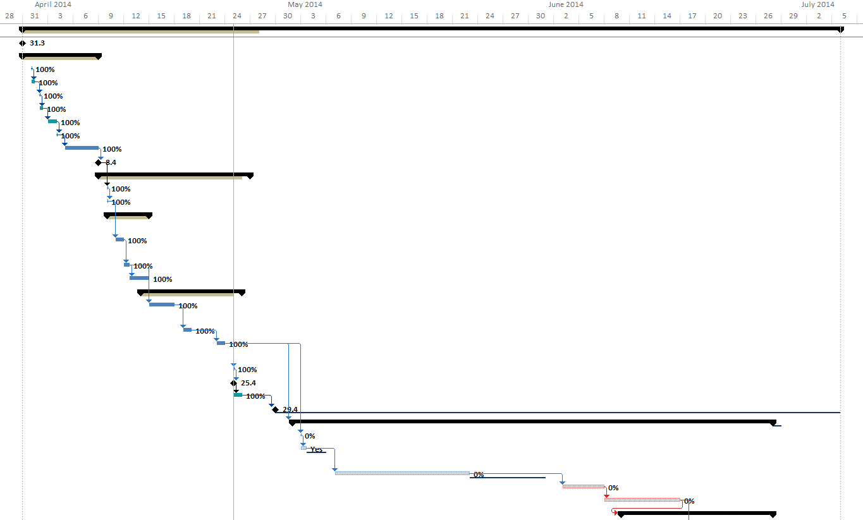

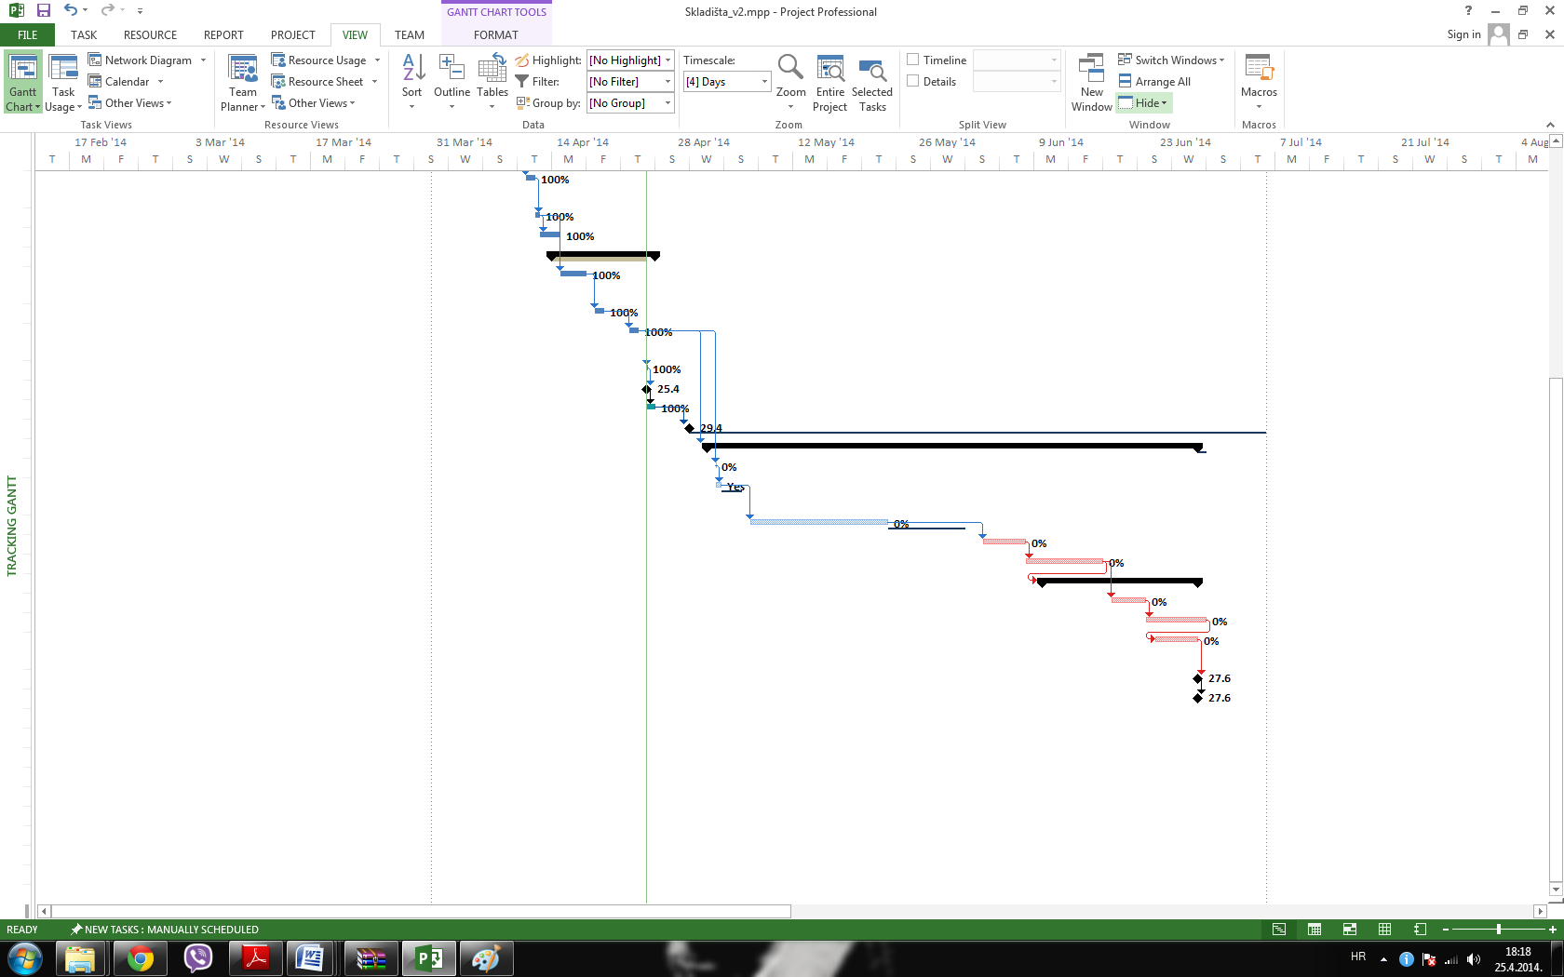

Slika 3.3.1.Terminski plan izrade projekta-gantogram

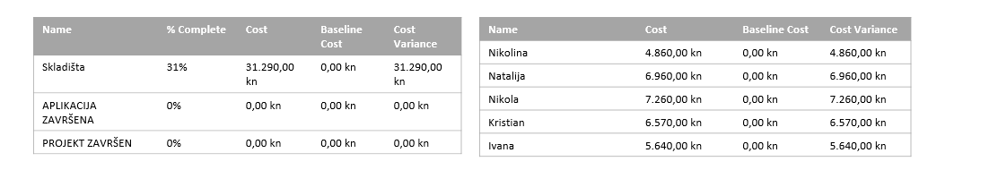
Slika 3.3.2.Skraćeni prikaz troškova resursa (lijevo) i sveukupnog projekta (desno)
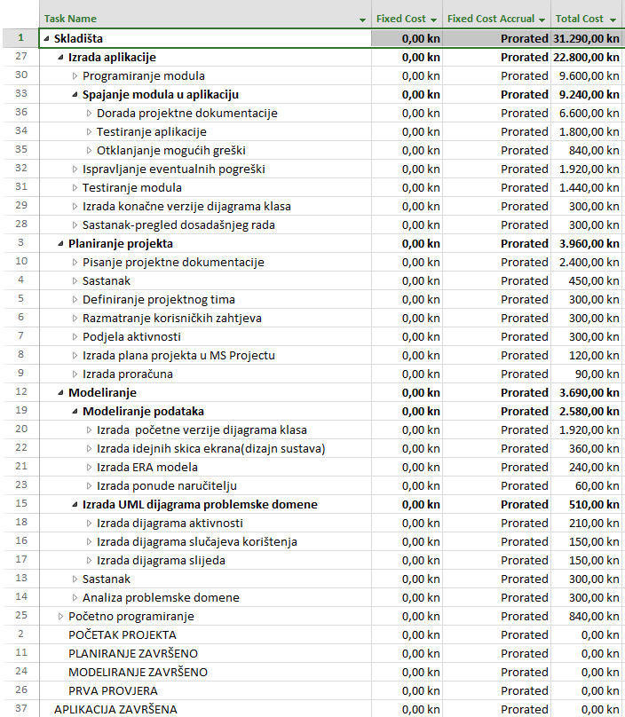

Slika 3.3.3. Izvještaj- budžet projekta prema aktivnostima

Kao što je vidljivo iz izvještaja proračuna projekta, cijena same izrade aplikacije je 31.280,00 kn. Međutim, u cijenu nisu uključeni varijabilni troškovi: struja, voda te troškovi resursa koje smo naveli u tablici 3.1.2: laptop[5] te projektor[1] i njihova amortizacija jer su vlasništvo članova tima.

  - Izrada ponude naručitelju
Nakon određenih i dogovorenih svih aktivnosti i detalja u vezi cijelog projekta izrade programskog rješenja, kao zaključak izradi projektnog plana potrebno je naručitelju poslati ponudu koju smo izradili na temelju njegovih korisničkih zahtjeva.
Naručitelj treba prihvatiti našu ponudu kako bi mogli krenuti u realizaciju projekta i tek tada imali mogućnost za daljnje projekte vezane uz proširenje sadašnjeg. Sadržaj te cjelokupan izgled ponude naručitelju donosimo ovdje:

Tim DotNet
Pavlinska 2
42000 Varaždin
Fakultet organizacije i informatike – Varaždin
Pavlinska 2
42000 Varaždin

Varaždin, 28. ožujka 2014. godine

Predmet: PONUDA usluge izrade programskog rješenja za
aplikaciju (modul Skladište)

Budući da smo primili Vaš upit za izradu programskog rješenja za aplikaciju, odlučili smo uvažiti Vaš upit.

Pomnim proučavanjem korisničkih zahtjeva u kojima tražite određene funkcionalnosti aplikacije, složili smo projektni plan u kojem smo obradili sve faze projekta. Projekt izrade aplikacije počinje 31. ožujka 2014. godine te završava 27. lipnja iste godine. Aktivnosti koje planiramo u projektu, složene po fazama životnog ciklusa projekta su:

- Izrada detaljnog plana projekta i proračuna
- Modeliranje (uključuje izradu modela sustava te izradu skice ekrana)
- Realizacija (izrada aplikacije i testiranje)
- Isporuka (predaja aplikacije naručitelju)

Ukupni trošak projekta, uključujući i sve resurse koje
ćemo u fazama izrade koristiti, iznosi prema izrađenom planu 31.290,00 kuna.

U prilogu se nalazi projektni plan u kojem je sve detaljno objašnjeno.

Srdačan pozdrav,

Tim DotNet

